Berlin, 8. Januar 2026

Liebe Eltern,  wir wünschen Ihnen ein fröhliches und warmes neues Jahr, in dem wir im Sinne unserer Kinder vertrauensvoll zusammenarbeiten.  Leider ging das Jahr für unsere Turnhalle nicht so gut los.  Auf Grund eines Wasserrohrbruchs ist am 26.12.25 stundenlang Wasser vom Dach in den Kabinentrakt der Turnhalle gelaufen.  Wie stark auch die Turnhalle betroffen ist, wird derzeit geprüft. | 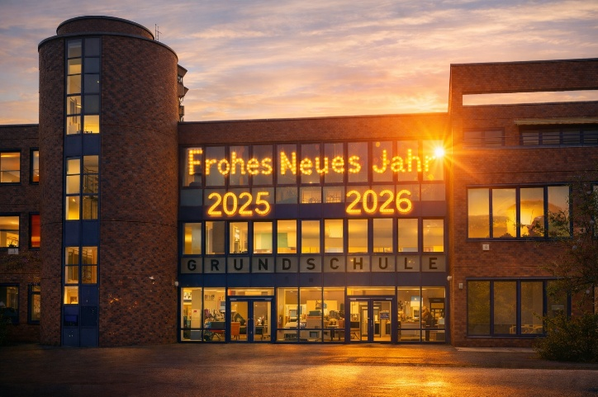

Bis die Halle durch das Bezirksamt für den Schulsport freigegeben ist, ist die Halle gesperrt. Es findet kein Sportunterricht statt.

Von Seiten des Bezirksamtes wird derzeit alles dafür getan, dass die Halle so schnell wie möglich wieder für den Schulsport in Betrieb genommen werden kann.

Was bedeutet das für unseren Sportunterricht?
Die 0. und 7. Stunde fällt aus. Die Kinder der Filiale bleiben in der Filiale. Es findet alternativer Sportunterricht statt wie zum Beispiel Rodeln, (bitte wetterfeste Hosen mitgeben) Werfen mit Schnee, Quiz, Bewegung im Bewegungsraum, Nutzen des Bolzplatzes und Nutzen der Umgebung.
Wir warten auf weitere Informationen durch das Schulamt.

Wie Sie unserer Terminplanung entnehmen konnten, führen wir am Montag, dem 23.02.2026 einen Studientag an unserer Schule durch.
Aus diesem Grund finden an diesem Tag kein Unterricht und auch keine Betreuung in der ergänzenden Förderung und Betreuung (eFöB/ Hort) statt.
Wenn Sie eine Notbetreuung benötigen, wenden Sie sich bitte an unser Sekretariat (9989232)
Die Notbetreuung findet in der Schule am Schleipfuhl, 10 G 25, Nossener Straße 85, statt.

Wie Sie vielleicht schon der Presse entnommen haben, hat die GEW am kommenden Mittwoch 14.01.2026 erneut zum Streik aufgerufen. An diesem Tag können wir außer dem Frühhort keine Betreuung im eFöB aufrecht halten. Weitere Infos folgen. Wenn Sie eine Notbetreuung (für Späthortkinder auch bis 18 Uhr) benötigen, wenden Sie sich bitte an das Sekretariat oder an Herrn Bones, die koordinierende Fachkraft.

Wir wünschen Ihnen eine gute Zeit!

Die Schul- und Hugo-Leitung

